UN RYTHME DE CROISSANCE PARFAITEMENT CONTRÔLÉ

LAUDA réalise un chiffre d'affaires record

Lauda-Königshofen, le 24 février 2023 – La société LAUDA DR. R. WOBSER GMBH & CO. KG a clos l'année 2022 par des ventes record. Avec un chiffre d'affaires consolidé approximatif de 121 millions d'euros, le leader mondial a dépassé d'un million l'objectif de 120 millions d'euros et a pu annoncer, pour la première fois dans l'histoire de l'entreprise, un chiffre franchissant la barre des 100 millions d'euros. En outre, le groupe LAUDA a été en mesure de clore le mois de décembre par un record de ventes d'environ 15,56 millions d'euros. Ce record est le résultat du projet stratégique global Drive250 que LAUDA promeut depuis déjà un an. L'entreprise familiale s'est fixé des objectifs de croissance ambitieux avec une nouvelle structure, des investissements orientés vers l'avenir et des optimisations de processus : selon les prévisions, d'ici 2026, le nombre de collaborateurs de LAUDA dans le monde devrait presque doubler, de 530 employés actuellement à plus de 1000. Le chiffre d'affaires devrait passer, sur cette même période de cinq ans, d'environ 120 millions à 250 millions d'euros. Le record de l'année 2022 indique clairement que la stratégie du leader mondial porte ses fruits et que l'orientation principale est la bonne. Compte tenu de la situation géopolitique et sociopolitique de l'année précédente, ces résultats sont remarquables.

« Grâce à la mise en œuvre de notre projet stratégique Drive250, nous avons pu franchir un palier majeur », déclare le President and CEO de LAUDA, Dr. Gunther Wobser. « Cela nous a permis d'embaucher presque 60 nouveaux collègues en 2022. » Tout au long d'une année pleine d'incertitudes, l'entreprise a malgré tout réussi à maintenir le cap. « 2022, une année hors du commun dans tous les sens du terme, nous aura exigé beaucoup d'efforts chez LAUDA. Elle a été marquée par des carnets de commandes très remplis, des pénuries importantes de matériaux et de grandes difficultés d'approvisionnement. » LAUDA a cependant pu poursuivre ses objectifs ambitieux. Le succès de l'entreprise est également dû aux performances de ses employés : « Je tiens à remercier tous ceux qui ont contribué à ce formidable résultat et je suis convaincu que, cette année encore, nous atteindrons ensemble nos objectifs », explique Dr. Gunther Wobser en conclusion.

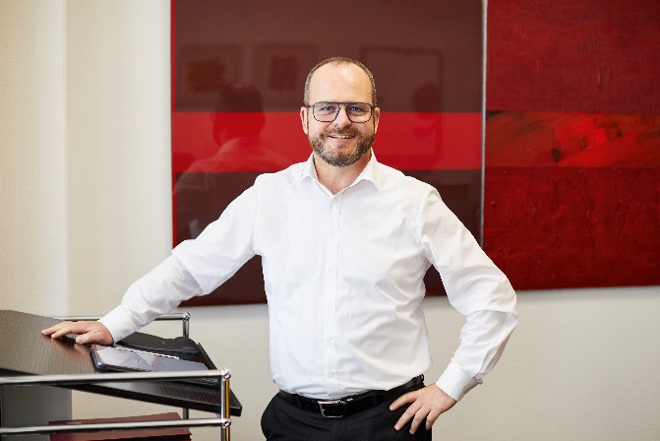  Figure 1 : Dr. Gunther Wobser, President and CEO de LAUDA © Behrendt und Rausch | 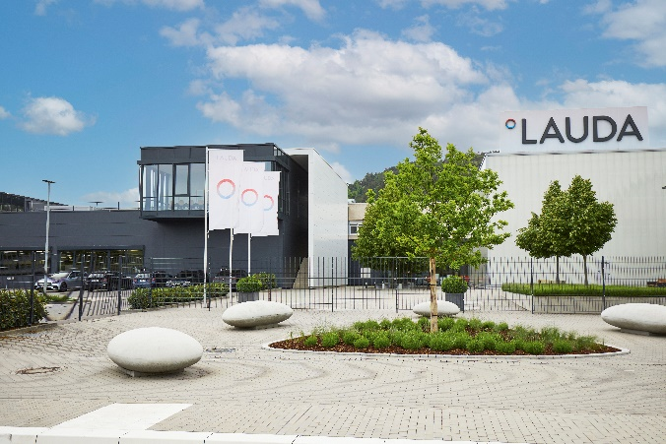  Figure 2 : LAUDA DR. R. WOBSER GMBH & CO. KG, © Behrendt und Rausch

Nous sommes LAUDA – le leader mondial en matière de thermorégulation de précision. Nos appareils et installations de thermorégulation sont au cœur d'applications importantes et contribuent ainsi à un avenir meilleur. En tant que fournisseur global, nous garantissons une thermorégulation optimale pour la recherche, la production et le contrôle qualité. Nous sommes un partenaire fiable dans les domaines de l'électromobilité, de l'hydrogène, de la chimie, de la pharmacie/biotechnologie, des semi-conducteurs, ainsi que de la technologie médicale. Grâce à une équipe de conseillers qualifiés et à des solutions innovantes, nous ne cessons d'enthousiasmer nos clients du monde entier, même après plus de 65 ans d'activité.

Dans l'entreprise, nous avons toujours une longueur d'avance. Nous encourageons nos collaborateurs et nous nous lançons sans cesse des défis : pour un avenir meilleur, que nous construisons ensemble.

Contact presse
Nous mettons très volontiers à disposition de la presse des informations ciblées sur notre entreprise, mais aussi et surtout sur nos projets liés aux thèmes de la protection de l'environnement et du développement durable. Nous nous ferons un plaisir d'organiser des entretiens avec la direction sur ces différents sujets. Nous serions heureux de pouvoir échanger en toute liberté avec vous – n'hésitez pas à nous contacter !

CLAUDIA HAEVERNICK
Responsable de la communication d'entreprise
T + 49 (0) 9343 503-349
claudia.haevernick@lauda.de

